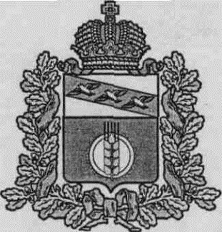

**СОБРАНИЕ ДЕПУТАТОВ**

**МАКАРОВСКОГО СЕЛЬСОВЕТА**

**КУРЧАТОВСКОГО РАЙОНА КУРСКОЙ ОБЛАСТИ**

**РЕШЕНИЕ**

**23.06.2025 г. № 185**

## О назначении выборов депутатов Собрания депутатов Макаровского сельсовета Курчатовского района Курской области четвертого созыва.

В соответствии пунктами 3 и 7 статьи 10 Федерального закона Российской Федерации «Об основных гарантиях избирательных прав и права на участие в референдуме граждан Российской Федерации», частями 3 и 7 статьи 12 Закона Курской области «Кодекс Курской области о выборах и референдумах», Уставом муниципального образования «Макаровское сельское поселение» Курчатовского муниципального района Курской области, Собрание депутатов Макаровского сельсовета Курчатовского района Курской области РЕШИЛО:

1. Назначить на 14 сентября 2025 года выборы депутатов Собрания депутатов Макаровского сельсовета Курчатовского района Курской области четвертого созыва.

2. Опубликовать настоящее решение в районной газете «Слово».

3. Решение вступает в силу со дня официального опубликования.

Председатель Собрания депутатов

Макаровского сельсовета

Курчатовского района Курской области В.А.Лазарев

Глава Макаровского сельсовета

Курчатовского района Курской области В.С.Самсонов